Сценарий
воспитательного мероприятия

«В мире животных»

Гренок А.А.

Цели:
- Расширить знания учащихся о животном мире;
- Развивать фантазию детей;
- Учить работе в коллективе;
  - Воспитывать стремление беречь и любить природу.
Оборудование:
- Рисунки животных;
- Кроссворды.
ХОД МЕРОПРИЯТИЯ:
- Здравствуйте, ребята. Сегодня у нас будет интересный урок.
- Мы проведем игру, которая называется «В МИРЕ ЖИВОТНЫХ»
- ХУДОЖЕСТВЕННЫЙ КОНКУРС
- На рисунке изображено непонятное животное. Определите, из каких частей тел других животных оно составлено.
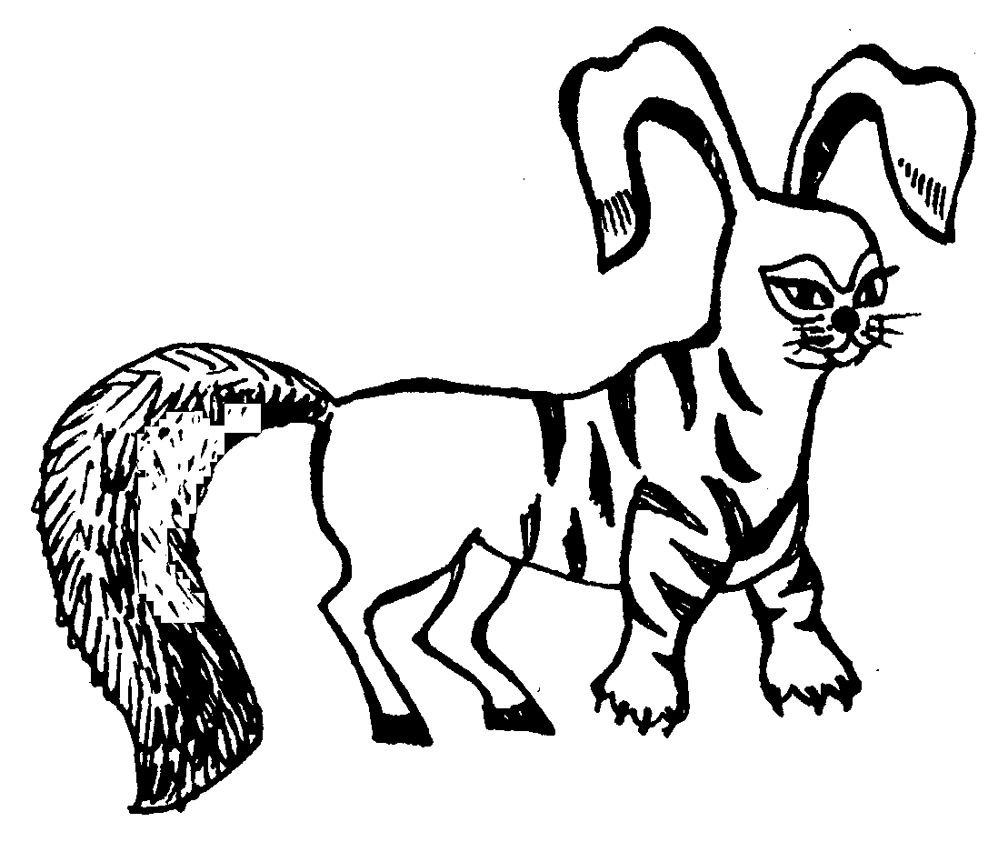

- ФАНТАСТИЧЕСКИЙ РИСУНОК
- Ребята, нарисуйте, пожалуйста, животное будущего.

- КРОССВОРД.
- А сейчас, ребята, мы будем разгадывать кроссворд.
(Кроссворд в приложении.)

- КТО БОЛЬШЕ ЗНАЕТ ЖИВОТНЫХ?
- Давайте узнаем, кто из вас знает больше животных. Первый ребенок называет любого животного, а второй называет животное на ту букву, которой заканчивается название первого животного.(Бык–кролик–крокодил–лев и т.д.)

- ЗАГАДКИ
- Дети, а вы любите загадки? Давайте отгадаем загадки про животных.

1.Много пользы принесла
Полосатая … (пчела)

2.Свой мотив среди ветвей
Напевает … (воробей)
3.И про солнце, и про май
Распевает … (попугай)
4.И в лесу, и на опушке
Раздается клич ... (кукушки)
5.У него есть свой дворец,
Лучше всех живет …(скворец)
6.Посчитаю все вокруг:
У меня есть 8 рук,
У меня есть 8 ног!-
Так воскликнул …(осьминог)
7.Он громадный, словно дом,
Лупит по воде хвостом,
Над волной фонтан блестит,
Каждый скажет: «Это …»(кит)
8.В морских волнах такой один:
Жонглер и акробат …(дельфин)
9.Не зверь, не птица, а нос, как спица,
Летит – кричит, сядет – молчит,
Кто его убьет, свою кровь прольет. (комар)
10.Щебетунья эта птица,
Всех нежней поет… (синица)

- НАЗОВИТЕ ПОСЛЕДНЕЕ СЛОВО В РИФМОФКЕ, ВЫБРАВ ОДИН ИЗ ТРЕХ ВАРИАНТОВ.
- Давайте поиграем в рифмовку. Я читаю начало предложения, а вы должны закончить его. Для этого вам будет предложено три варианта ответов.
- Раскрывает Жаба рот,
Громко песенку … (кричит, поет, квакает)
- Стала Выпь с утра вопить:
- Есть хочу! Хочу я …(пить, танцевать, учиться)
- На мяч набросился щенок,
Схватил его и …(наутек, убежал, разгрыз)
- Стали громко петь еноты,
Даже разучили…(слова, ноты, стихи)
- Приготовлены постели
Для ежей у старой …(ели, липы, сосны)
- В дальний путь берет верблюд
Два горба готовых …(завтраков, блюд, обедов)

- ЗАДАНИЕ
- Может кто-то знает и может рассказать нам стихотворение или спеть песню о каком-либо животном?

- Ребята, большое вам спасибо за участие в игре. Мы хотим подарить вам небольшие призы.
- До свидания, ребята.

Приложения
 |  |  |  |  |  | 10
 |  |  |  | 9
 |  | 8 |  |  |  |  |  |  | 11
 |  |  |  | 1 |  |  |  |  |  |  |  |  |  | 13
2
 |  |  | 3
 |  |  |  |  |  |  |  |  | 4 |  |  |  | 12
 | 5
 |  |  |  |  |  |  |  |  |  |  |  |  | 6
 | 7

ПО ГОРИЗОНТАЛИ:
- Речка целая нужна для хорошего…
- Домашнее животное, гуляющее само по себе.
- Вот, полюбуйтесь на игру двух австралийских …
- Домашнее животное.
- Хищное животное, живущее в лесах.
- Эй, не стойте слишком близко, я ведь… ,а не киска.
- Царь зверей.

ПО ВЕРТИКАЛИ:
- Кот ловил и крыс, и …
- Самое хитрое животное.
- Животное, имеющее на носу рог.
- Когда пугаюсь, я бегу, вытягиваю шею; а летать я не могу, и петь я не умею.
- Разоряет огород - роет землю серый…
- Полосатая африканская лошадь.
- Животное с двумя горбами на спине.
- Брат зайца.

